归 档 号：

武汉工商学院毕业论文(设计)

学院： 信息工程学院

专业：计算机科学与技术 年级： 2015级

学生：贺英杰 学号：15401032

指导教师： 朱捷 职称: 副教授

题目: 基于C#的公司资产管理系统设计与实现

2019年5月20日

武汉工商学院
本科毕业论文（设计）原创性声明

本人郑重声明：所呈交的论文是本人在导师的指导下独立进行研究所取得的研究成果。除了文中特别加以标注引用的内容外，本论文不包含任何其他个人或集体已经发表或撰写的成果作品。本人完全意识到本声明的法律后果由本人承担。

作者签名：
年 月 日

目 录

摘 要 I
关键词 I
Abstract II
Key words II
1 绪论 1
1.1 前言 1
1.2 选题背景 1
1.3 选题目的 2
1.4 选题意义 2
2 相关技术和理论概述 3
3 系统需求分析 5
3.1 系统功能分析 5
3.1.1 系统功能介绍 5
3.1.2 系统功能模块分析 6
3.2 系统功能流程介绍 6
3.2.1 系统数据流分析 6
3.2.2 数据字典 8
4 系统分析与设计 11
4.1 总体架构设计 11
4.2 数据库设计 11
4.2.1 数据库概念结构设计 11
4.2.2 概念模型转为关系模型 15
4.2.3 数据库表的设计 16
5 系统的开发设计与实现 19
5.1 功能模块设计 19
5.1.1 用户登录功能设计 19
5.1.2 录入基本信息功能设计 19
5.1.3 管理基本信息功能设计 20
5.1.4 搜索信息功能设计 21
5.1.5 录入报名信息功能设计 22
5.1.6 记录缴费情况功能设计 23
5.2 系统界面设计 24
5.2.1 系统登录界面设计 24
5.2.2 系统首页设计 24
5.2.3 学员报名设计 25
5.2.4 基本信息录入设计 26
5.2.5 学员报名信息管理设计 28
6 结论 30
参考文献 31
致谢 32

基于C#的公司资产管理系统设计与实现

摘 要

如今，每个企业或者事业单位基本上都有自己的资产管理系统，一个完善且安全的资产管理系统是任意企业或者事业单位必须具备的标准，它的内容对于企业或事业单位的财产部门管理者来说非常的重要。
本文具体的介绍了公司资产管理系统开发设计的整个过程，包括：前期的系统需求分析、开发平台及环境搭建、中期的数据库数据表的制作、系统主要框架的设计、后台代码的编写以及后期的系统所有功能的测试。本系统中主要有资产信息的查询及浏览、员工信息管理、部门信息管理、资产新增、资产异动、资产报废、资产维修、资产分类管理、打印资产、导出资产到Excel、用户的权限管理以及个人信息管理等功能。
项目中主要使用了VisualStudio2017作为开发工具，Apache Tomcat 6.0作为应用服务器，SQL Server 2008R2作为后台数据库，采取了三层架构（表现层（UI）、业务逻辑层（BLL）、数据访问层（DAL））模式进行系统架构的设计，运用了WPF实现客户端美化及特效处理。

关键词：资产管理；固定资产；c#；wpf；sqlserver

Design and implementation of information management system of University for the aged in Wuhan University

Abstract

Now, each unit of education basically have their own information management system, a perfect and safe school information management system is a university must have arbitrary, its contents for the school management work is very important.
This paper describes in detail the whole process, student enrollment information management system development and design include: the system needs analysis, development platform and environment, the interim database data table making, system framework design, code writing and later all the function of the system test. This system mainly has the student information query and browse, teacher information management, curriculum information management, student enrollment, student fees, print a list of students, class, students from class, student enrollment information browsing, registration class information management, administrator information management and other functions.
The project mainly uses the MyEclipse 8.5 as a development tool, Apache Tomcat 6 as application server, SQL Server 2005 database as a background, take the MVC (JSP JavaBean servlet Webpage, data processing, process control) design pattern framework of the system, the use of css+javascript to achieve Webpage beautification and effects processing.

Key words: application of information management system; educational institutions; JSP; MVC;css+javascript

- 绪论

1.1 前言
随着网络科技的发展，计算机的应用已经渗透到各个领域，企业占有、使用的固定资产规模急剧膨胀，其构成日趋复杂，管理难度越来越大。尤其是随着学校、企业内部推行的后勤、财务、人事、分配等改革的深化，对固定资产管理工作不断提出新要求。但是，多年来固定资产管理工作一直是高校、企业管理的一个薄弱环节，管理基础工作不够规范，资产安全控制体系尚不完善，家底不清、帐实不符、资产流失的现象依然存在。因此，必须从有力支撑发展改革的高度出发，对固定资产管理工作进行系统的规划和建设，运用现代信息技术真正实现管理水平上的飞跃
随着互联网的普及和固定资产管理信息系统的更趋向于成熟化，会有越来越多的企业需要资产管理系统。资产管理系统是一个企业管理者在管理过程中不可缺少的一部分，对于企业的决策者和管理者来说都至关重要，使用资产管理系统对各类资产进行管理具有手工管理无法比拟的优点，固定资产管理的操作自动化和信息的电子化，全面提高的固定资产管理水平的可行性
采用资产管理系统，它给企业管理带来了明显的经济效益和社会效益。极大提高了管理者的工作效率，大大减少了以往管理流程的繁琐，杂乱，周期长的弊端。基于固定资产管理的全面自动化，可以减少设备购入、使用、异动以及处理时的漏洞，可以节约不少管理开支，增加企业收入。

1.2 选题背景
公司每年都投入大量的金钱来购置各种资产，但是随着时间的推移，很难及时、清楚地知道单位及下属机构拥有多少资产，它们分布在那些部门以及存放在何处、谁在使用、状况如何。并且固定资产的利用效率低，重复购置现象严重。员工离职或工作变动时资产交接不完整，经常存在无法快速完整的查清此人手中保管的资产，从而造成资产的流失。责任人不明确，核查和盘点工作量大，出错率较高，给资产管理部门带来了很多工作难题和错误。经常存在帐物不符、帐面价值与实际价值有很大出入等现象。
传统的手工管理方式无法解决以上所有的问题。我在充分研究分析国有企业、私营企业、行政单位等对资产管理业务需求的基础上，有针对性的开发出了资产管理系统，把编码技术引入固定资产管理，有效解决了固定资产的管理难题，使单位更轻松、有效地管理固定资产，不仅为单位节约了大量的资金，而且为提高单位的生产经营效益提供了重要的后勤保障。

1.3 选题目的
目前高校和企业的固定资产具有价值高、使用周期长、使用地点分散、管理难度大等特点。企事业、机关等的固定资产如果使用人工手动管理，将面临管理起来工作量大、固定资产的增加、减少、转移、维修、闲置、报废和调拨等不易管理或者监管。因此，使用计算机通过资产管理系统对固定资产进行合理管理，提高了管理水平，提高了工作效率，提高了企业事业单位的经济效益。因此我才选择资产管理系统作为毕业论文的研究课题

1.4选题意义
随着科学技术的不断提高，计算机科学技术日渐成熟，其强大的功能对人们留下的深刻的认识，它已经进入人类社会的各个领域并发挥着越来越重要的作用。
作为计算机应用的一部分，使用计算机对固定资产进行管理，具有手工管理所无法比拟的优点。例如：检索迅速、查找方便、可靠性高、保密性好、成本低等。这些优点能够极大提高固定资产管理的效率，也是正规的科学的管理的重要条件。资产管理系统是通过对固定资产日常管理所产生的各种数据，根据资产管理要求，对数据进行分类、统计、分析、汇总，建立的程序化规范的资产管理管理系统，包括了一般的固定资产特性、各种状态和行为的管理，为固定资产管理提供了一个现代化的管理手段，这一个手段可以强化规范对固定资产的管理。而且可以方便的让财务、审计等管理部门的介入，形成严格的监督、约束机制。

2 相关技术和理论概述
现在，如果要开发一个资产管理系统工具非常多，目前我国使用最多、最流行的开发工具有：微软公司的VisualStudio适用于C++、Python、C#等语言的开发工具，微软还有一个比较强大的工具VisualStudioCode适用于几乎任何语言的开发工具，被网友称为全宇宙最强代码编辑器，可以根据用户需求安装和定制各种插件。我经常用的一个代码编辑器Sublime,既小巧又强大。Orwell 公司的DevC++是适用于C语言和C++的代码编译器。JetBrains公司出的PyCharm是适用于Python语言开发的编译器，这个公司还有一个比较有名的Java编译器IDEA在业界公认为最好用的Java开发工具之一。这些开发工具都非常的好用，都是独具匠心的产品。从我的开发工具需求出发，首先我要做的是客户端（CS）程序,选择的语言是C#，那么我选择VisualStudio作为我开发的核心工具，这个开发工具满足我的开发工具需求。
（1）VisualStudio开发软件介绍
我的资产管理系统是在VisualStuadio开发软件中设计出来的。VisualStuadio是美国微软公司的开发工具包的系列产品。用VisualStuadio所写的.NET项目支持微软的Windows环境，资产管理系统是在Windows环境下运行的，VisualStuadio是目前最流行的Windows平台应用程序的集成开发环境。
我使用的是VisualStuadio2017版本，根据官网介绍VisualStuadio2017是一个面向任何开发者的开发工具，用户在安装的时候可以根据需求选择安装比如.NET桌面开发、C++桌面开发、ASP.NET和Web开发、Python开发、Node.js开发、Unity游戏开发、C++的linux开发、移动开发等。对于初学者也能快速上手使用。
（2）SQL Server数据库介绍
SQL Server是由微软开发的关系数据库管理系统，具有使用方便可伸缩性好与相关软件集成程度高等优点，可跨越从运行Microsoft Windows 98 的膝上型电脑到运行Microsoft Windows 2012 的大型多处理器的服务器等多种平台使用。Microsoft SQL Server 是一个全面的数据库平台，使用集成的商业智能 (BI)工具提供了企业级的数据管理。Microsoft SQL Server 数据库引擎为关系型数据和结构化数据提供了更安全可靠的存储功能，使您可以构建和管理用于业务的高可用和高性能的数据应用程序。
SQL语句可以用来执行各种各样的操作，例如更新数据库中的数据，从数据库中提取数据等。目前，绝大多数流行的关系型数据库管理系统，如Oracle,Sybase,Microsoft SQL Server,Access等都采用了SQL语言标准。虽然很多数据库都对SQL语句进行了再开发和扩展功能等修改，但是包括Select,Insert,Update,Delete,Create,以及Drop在内的标准的SQL命令仍然可以被用来完成几乎所有的数据库操作。
（3）WPF框架介绍
WPF是微软开发的用于Windows程序的界面框架，运行环境基于.NET Framework3.0及以上版本。它提供了一套用于编写界面的语言XAML，是一种全新的多媒体交互用户图形界面，可以开发各种交互特效，真正做到了分离界面设计人员和业务开发的工作。
使用 WPF，你可以创建适用于 Windows 且具有非凡视觉效果的桌面客户端应用程序。WPF 的核心是一个与分辨率无关且基于矢量的呈现引擎，旨在充分利用现代图形硬件。 WPF 通过一套完善的应用程序开发功能对该核心进行了扩展，这些功能包括可扩展应用程序标记语言 (XAML)、控件、数据绑定、布局、二维和三维图形、动画、样式、模板、文档、媒体、文本和版式。 WPF 包含在 .NET Framework 中，因此你可以生成整合其他 .NET Framework 类库元素的应用程序。
（4）C/S简要介绍
C/S结构，是现在市场上基本上都要用到的基于客户机和服务器的结构^{[10]}。它是一种软件系统体系结构，通过这种结构能够很好的将网页前台页面清楚详细的展示在客户端的用户使用，用户在做出操作选择后便会将数据传递到后台服务器端进行处理整合，最后将处理后的结果反馈给用户的过程。通过C/S这种合理化的结构，客户机可以充分的发挥其快速的处理能力，这样做的最大特点就是减轻了服务器端的工作负担，合理的应用了客户机响应速度快的功能，最后以高效率解决用户的需求问题。
（5）MVC框架介绍
MVC全名是Model View Controller，是模型(model)－视图(view)－控制器(controller)的缩写^{[9]}。它以其独特的应用程序模式和清晰合理的结构分层带给了用户高度的关注和喜爱。控制器是一个流程控制的环节，它主要是控制数据的走向问题，后台的程序将处理好的数据通过控制器能够很好的反馈给操作用户，一般通过Servlet来实现^{[15]}。

3 系统需求分析

3.1 系统功能分析

3.1.1 系统功能介绍
（1）教师信息管理:录入每位教工信息，并保存到数据库中；录入的教师信息包括：教师号、姓名、性别、出生年月、在校任职、专业特长及从教经历、社会声誉及奖项等属性；并且管理员可以增、删、改教师信息。
（2）学员信息管理:学员信息表中要求有学号、姓名、性别、出生年月、联系电话、家庭住址和所属类别（A.本校退休职工 B.本校职工家属 C.珞珈山社区人员 D.其他）等属性；并且可以按照性别和出生年月进行查询筛选学员信息。
（3）课程信息管理:课程信息表中要求有课程号、课程名、任课教师、上课时间、上课地点、教学内容、收费（收费分校外收费和校内收费，学员所属类别为A.B.C的为校内收费，D为校外收费）等属性；并且管理员可以增、删、改课程信息。
（4）学员报名:通过用户输入的信息进行学员报名登记（包括姓名，性别，身份证号，学号，联系电话，家庭住址，类别，所选专业，报名时间等）。
（5）报名信息浏览:显示学员的报名信息（包括身份证编号，姓名，性别，身份证号，类别，课程编号，所报班级，报名时间等）；显示学员信息（包括姓名，性别，学号，联系电话，家庭住址，类别等）；显示学员所报名的班级情况（包括班级编号，班级名称，预招人数，实招人数，任课教师，上课时间，上课地点，校内收费，校外收费等）。
（6）学员转班情况:报名的学员可以按照自己的需要进行转班（转班时需要现在所在班级及所转的班级，在转班界面可以看到自己的报名信息及转班时间）。
（7）学员退班情况:报名的学员可以按照自己的需要进行退班（退班时需要显示退出的班级名称、自己的报名信息及退班时间）。
（8）管理用户信息：管理员可以添加、删除和修改用户的用户名或密码。
（9）管理专业信息：用户可以添加、删除和修改专业信息（包括专业号，专业名称，班级号、班级名称等）。
（10）管理班级信息：用户可以添加、删除和修改班级信息（包括班级号、班级名称、预招人数，实招人数等）。
（11）学员缴费信息处理：学员通过报名的信息，管理员可以进行收费并打印收据。

3.1.2 系统功能模块分析
武汉大学老年大学信息管理系统包括学员管理、教师管理、课程管理、用户管理和报名管理五大模块，其中学员管理里面又包括浏览和搜索学员信息，教师管理里面能增、删、改教师信息，课程管理里面能增、删、改课程信息，用户管理可以增删改用户信息，报名管理里面包括录入报名信息、记录学员缴费情况以及学员的转班和退班功能等。具体功能图如下：
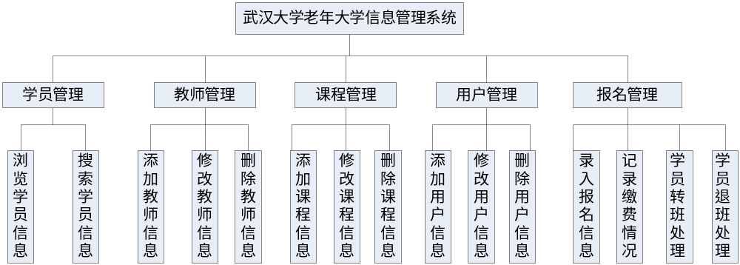图3-1 系统功能模块图

3.2 系统功能流程介绍

3.2.1 系统数据流分析
数据流图能够很好的展示用户与系统交互的过程，它能详细的描述出用户通过客户端电脑对系统发出的请求以及系统及时的作出相应的响应^{[14]}。该系统的数据流图主要包含了顶层数据流图、零层数据流图和一级数据流图。
- 顶层数据流图
顶层数据流图可以抽象的表示出用户与系统之间的交互信息，本系统中主要包括了用户登录请求，系统响应请求，用户发出管理教师、学生、课程以及报名信息请求和系统作出相应的反馈信息。详细的顶层数据流图如图3-2所示。
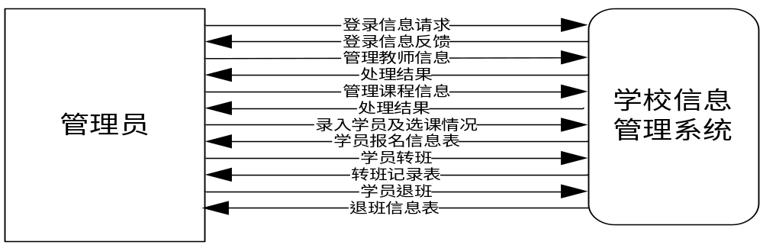
图3-2 系统顶层数据流图
- 零层数据流图
零层数据流图就是将顶层数据流图的交互过程进行更加详细的描述，它主要是将系统中的功能进行合理的划分，其中主要包括了系统管理功能、教师管理功能、课程管理功能、学员报名功能和学员管理功能五大模块。详细的零层数据流图如图3-3所示。
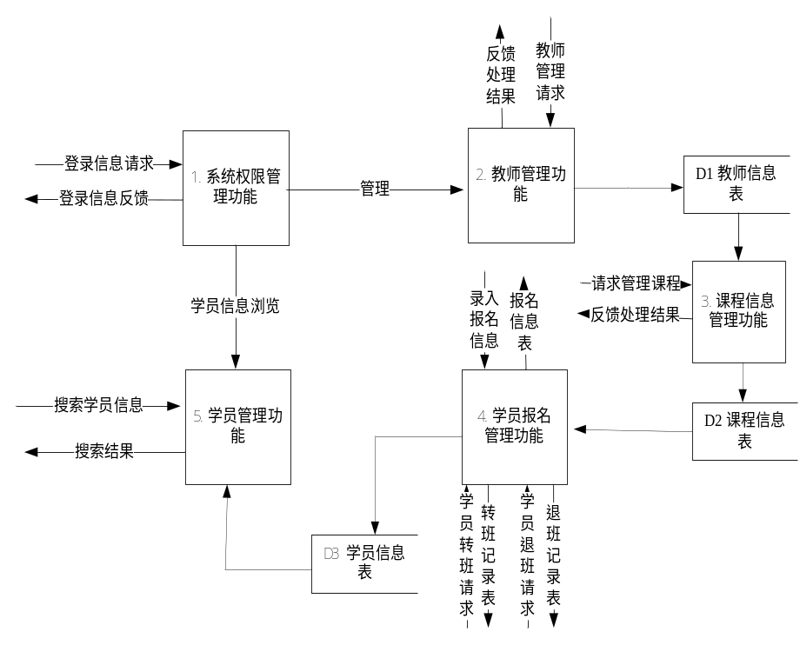
图3-3 系统零层数据流图
- 一层数据流图
将零层数据流图再进一步的分解成一层数据流图就可以更加详细的表达出用户与系统的交互过程。将零层图的学员报名管理功能转换成加工子图4如下所示。
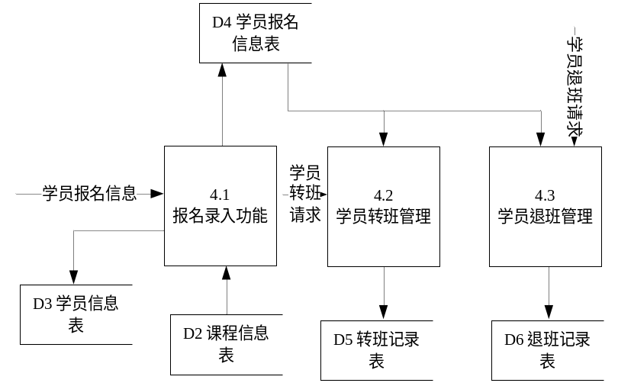
图3-4 系统一层数据流图

3.2.2 数据字典
数据字典中包含了数据源、数据流、数据存储和数据加工等内容，通过数据字典我们可以很清楚的知道系统与用户之间的数据走向问题及数据处理情况。
- 数据源
表3-1 数据源表
序号 | 名称 | 别名 | 简述 | 输入流 | 输出流
1 | 管理员 | GLY | 对系统进行管理和功能操作 | 登陆信息反馈，处理结果，学员报名信息表，转班记录表，退班记录表 | 登录信息请求  ，管理教师信息，管理课程信息，录入学员及选课情况，学员转班，学员退班
2 | 学校信息管理系统 | MANAGET | 管理学校信息 | ，管理教师信息，管理课程信息，录入学员及选课情况，学员转班，学员退班 | 登陆信息反馈，处理结果，学员报名信息表，转班记录表，退班记录表
- 数据流
表3-2 数据流表
序号 | 名称 | 别名 | 简述 | 组成 | 来源 | 去向
1 | 登录信息请求 | DLXXQQ | 用户登录系统请求 | 用户名+登录密码 | 管理员 | 系统权限管理功能
2 | 登录信息反馈 | DLXXFK | 系统反馈信息 | 用户信息错误+信息正确 | 系统权限管理功能 | 管理员
3 | 管理 | GL | 设置能够访问的信息 | 登录名+登陆密码+适合范围 | 系统权限管理功能 | 教师管理功能
4 | 教师管理请求 | ＴＳＸＸＢ | 管理教师信息 | 教师id+教师名+性别+出生日期 | 管理员 | 教师管理功能
5 | 反馈处理结果 | TSLRXX | 管理教师处理的结果 | 操作成功+失败 | 教师管理功能 | 管理员
6 | 请求管理课程 | TSCXQK | 管理课程信息 | 专业ID+课程ID+课程名+任教老师+上课时间+上课地点 | 管理员 | 课程信息管理功能
7 | 反馈处理结果 | TSLRXX | 管理课程处理的结果 | 操作成功+失败 | 课程信息管理功能 | 管理员
8 | 录入报名信息 | ＴＳＪＹＸＸ | 录入学员的报名信息及学员转班和退班功能 | 学员ID+姓名+性别+课程编号+缴费 | 管理员 | 学员报名管理功能
9 | 报名信息表 | ＤＺＬＢＧＬ | 将报名的信息记录到此表中 | 学员ID+姓名+性别+课程编号+缴费 | 学员报名管理功能 | 管理员
10 | 学员转班 | DZLRXX | 学员转班处理 | 学号+转入班级 | 管理员 | 学员转班管理
11 | 转班记录表 | ＤＺＱＫ | 记录转班情况 | 学号+转入班级 | 学员转班管理 | 管理员
12 | 学员退班 | TSCXXX | 学员转班处理 | 学号+退出班级 | 管理员 | 学员转班管理
13 | 退班记录表 | ＣＸＱＫ | 记录退班情况 | 学号+退出班级 | 学员退班管理 | 管理员
- 数据存储
表3-3 数据存储表
序号 | 名称 | 简述 | 组成 | 写入 | 读出 | 存储方式
1 | 教师信息表 | 存储教师详细信息 | 教师id+教师名+性别+出生日期 | 2教师管理功能 | 3课程管理功能 | 顺序
2 | 课程信息表 | 存储课程详细信息 | 专业ID+课程ID+课程名+任教老师+上课时间+上课地点 | 3课程管理功能 | 4.1报名录入功能 | 顺序
3 | 学员信息表 | 存储学员详细信息 | 学员ID+姓名+性别 | 4.1录入学员报名功能 | 5学员管理功能 | 顺序
4 | 报名历史表 | 记录报名的信息 | 学员ID+姓名+性别+课程编号+缴费 | 4.1录入学员报名功能 | 4.2学员转班功能  4.3学员退班功能 | 顺序
- 数据加工

表3-4 数据加工表
序号 | 名称 | 别名 | 编号 | 简述 | 输入流 | 输出流 | 逻辑处理 | 激发条件
1 | 系统权限管理功能 |  | 1 | 管理员管理系统 | 登录信息请求 | 登陆信息反馈 | 管理员登录信息进行审查if信息正确then进入系统else反馈错误信息 | 管理员登录时
2 | 教师管理功能 |  | 2 | 管理教师信息 | 教师管理请求 | 反馈处理结果 | 教师发生变化if教师信息无误then操作成功else  错误 | 教师发生变化时
3 | 课程信息  管理  功能 | DZXXGL | 3 | 管理课程信息 | 请求管理课程 | 反馈处理结 | 课程发生变化if课程信息无误then操作成功else  错误 | 课程发生变化时
4 | 学员报名  管理  功能 |  | 4 | 学员报名的记录 | 录入报名信息 | 报名信息表 | 学员报名时，if学员报名信息正确then登记成功else信息错误 | 学员报名 时
5 | 学员管理功能 |  | 5 | 对学员的管理 | 搜索学员信息 | 搜索结果 | 搜索学员时if存在此学员then显示该学员信息else  查无此人 | 搜索学员时
6 | 录入报名功能 |  | 4.1 | 录入报名信息 | 录入报名信息 | 学员报名信息表 | 录入报名信息时if报名信息正确then报名成功else  错误 | 录入报名信息时
7 | 转班功能 |  | 4.2 | 学员转班 | 录入报名信息 | 转班记录表 | 学员转班时If符合转班条件，then转班成功，else不允许 | 学员转班时
8 | 退班功能 |  | 4.3 | 学员退班 | 录入报名信息 | 退班记录表 | 学员退班时If符合退班条件，then转班成功，else不允许 | 学员退班时

4 系统分析与设计

4.1 总体架构设计
学校信息管理系统中主要分为四层：
- 逻辑处理层：主要用来表示数据的逻辑处理，采用JavaBean来实现的。
- 流程控制层：主要用于控制数据的流程问题，采用Servlet来实现的。
（3）视图层：主要用于显示系统的前台界面，便于用户进行输入信息或发出请求，主要用JSP来实现的。
（4）公共类层：主要包括连接数据库的JDBC控件以及一些其它方法的实现。

主要的框架结构如下图4-1所示。
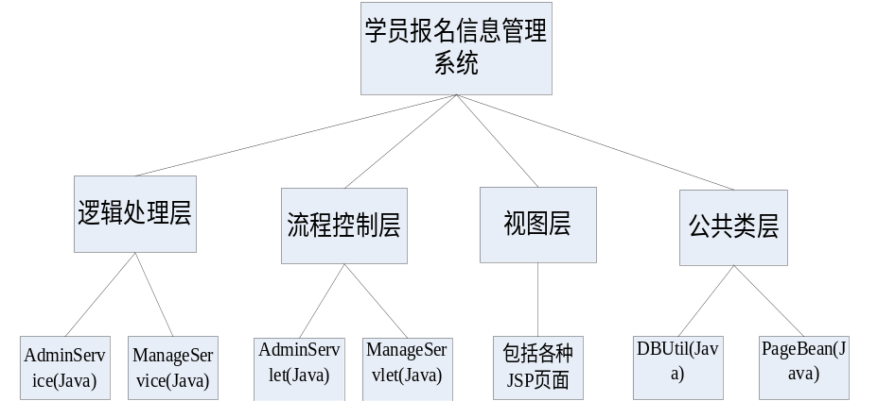
图4-1系统总体架构图

4.2 数据库设计

4.2.1 数据库概念结构设计
概念模型是数据库系统的核心和基础。它能够抽象的表现出每一个实体与属性之间的相互依赖关系，通过数据库的这种概念结构，用户可以很方便合理的设计出自己满意的数据库表^{[2]}。概念模型的描述工具通常是使用E-R 模型图。
（1）学员信息实体属性图
学员信息里面包括有学号，姓名，性别，联系电话，家庭住址，出生年月，年龄，身份证编号和类别等属性，其具体的实体属性图如图4-2所示。
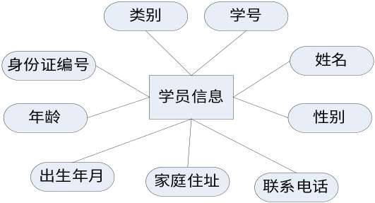
图4-2 学员信息实体属性图
（2）教师信息实体属性图
教师信息里面包括有教师编号，教师名，性别，出生日期，在校任职，从教经验和社会声誉等属性，其具体的实体属性图如图4-3所示。
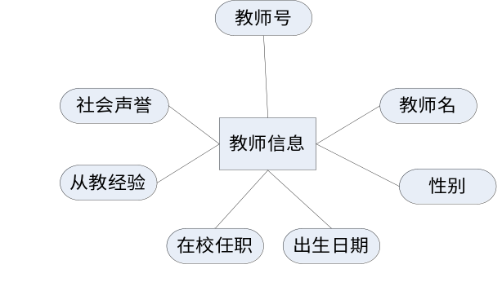
图4-3 教师信息实体属性图
（3）课程信息实体属性图
课程信息里面包括有课程号，课程名，代课老师，上课时间，上课地点，校内收费，校外收费和教学内容等属性，其具体的实体属性图如图4-4所示。
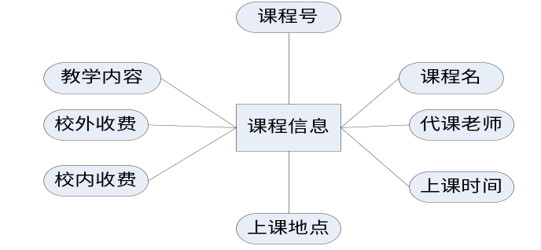
图4-4 课程信息实体属性图
（4）班级信息实体属性图
班级信息里面包括有班级号，班级名称，班级预计人数，班级实际人数等属性，其具体的实体属性图如图4-5所示。
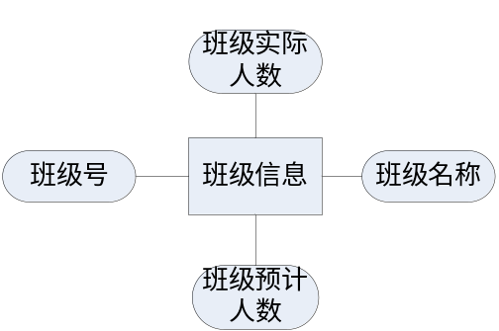
图4-5 班级实体属性图
（5）专业信息实体属性图
专业信息里面包括有专业ID，专业名称，班级ID，班级名称等属性，其具体的实体属性图如图4-6所示。
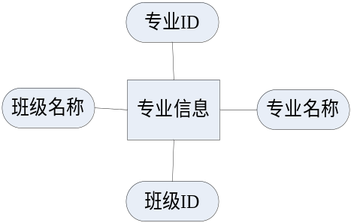
图4-6 专业实体属性图
（6）学员报名信息历史表实体属性图
学员报名信息历史表里面包括有姓名，身份证编号，学号，类别，联系电话，家庭住址，性别，课程编号，实际缴费，报名时间，FLAG，state，编号等属性，其具体的实体属性图如图4-7所示。
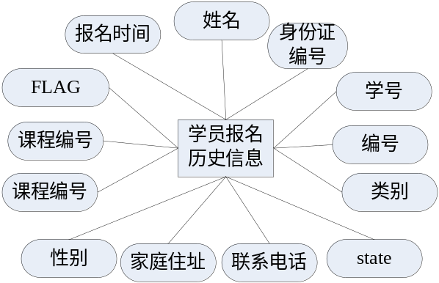
图4-7 学员报名历史信息实体属性图
（7）学员转班记录实体属性图
学员转班记录里面包括有学号，姓名，性别，转出班级ID，转入班级ID，办理时间，编号等属性，其具体的实体属性图如图4-8所示。
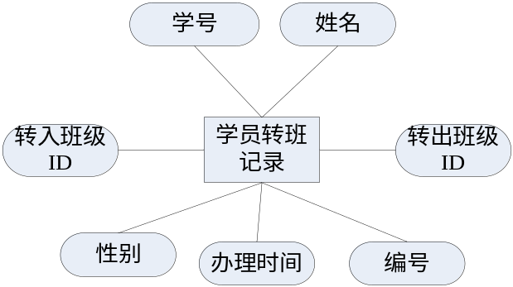
图4-8 学员转班记录实体属性图
（8）学员退班记录实体属性图
学员退班记录里面包括有学号，姓名，性别，退出班级ID， 办理时间，编号等属性，其具体的实体属性图如图4-9所示。
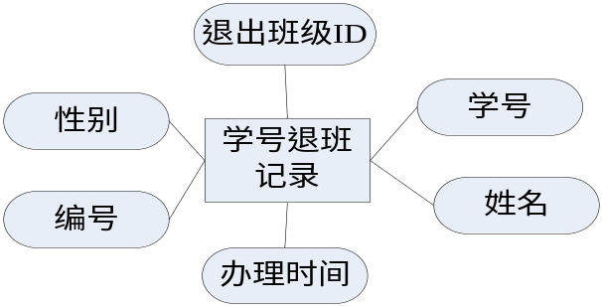
图4-9 学员退班记录实体属性图
（9）管理员实体属性图
管理员信息里面包括有账户ID，密码属性，其具体的实体属性图如图4-10所示。
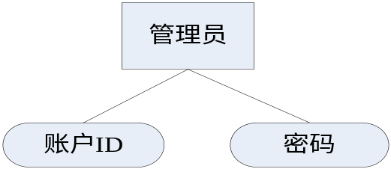
图4-10 管理员信息实体属性图
（10）缴费情况实体属性图
缴费情况信息里面包括有身份证，缴费和时间等属性，其具体的实体属性图如图4-11所示。
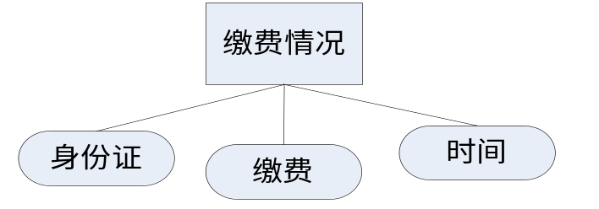
图4-11 缴费情况实体属性图
（11）系统整体E-R图
学校信息管理系统的整体E-R 图具体分析如下： 一个管理员用户可以管理多个课程信息，所以管理员用户与课程之间是1:m 的关系，一门课程又可以被多个学员所选，所以课程与学员之间是1:n 的关系，又由于1个课程可以划分1个班级，所以类型与文件之间是一对一的关系，一个专业里面包含了多门课程信息，所以专业与课程之间是一对多的关系，一个管理员可以查看多个学员信息和管理多个教师信息，一个教师也可以代课多门课程。具体的E－R 图请看下图4-12所示。
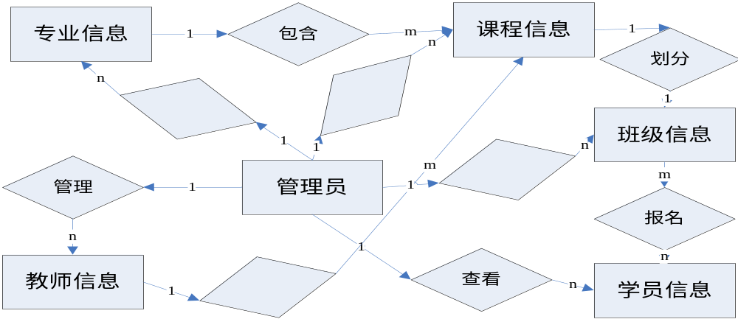
图4-12 系统整体E-R图

4.2.2 概念模型转为关系模型
将上面的数据库概念模型转化为 SQL Server数据库所能支持的实际数据模型，就是数据库的逻辑结构。在实体以及实体之间关系的基础上，形成数据库中的表格属性之间的关系以及各个表格属性之间的关系。
管理员（账户ID，密码）
管理（教师编号，教师名，性别，出生日期，在校任职，从教经验，社会声誉，账户ID，密码）
查看（学号，身份证编号，姓名，性别，联系电话，家庭住址，出生年月，年龄，类别，账户ID，密码）
更新（课程号，课程名，代课老师，上课时间，上课地点，校内收费，校外收费，教学内容，账户ID，密码）
处理（班级号，班级名称，班级预计人数，班级实际人数，账户ID，密码）
添加（专业ID，班级ID，专业名称，班级名称，账户ID，密码）
教师信息（教师编号，教师名，性别，出生日期，在校任职，从教经验，社会声誉）
代课（课程号，教师编号，课程名，代课老师，上课时间，上课地点，校内收费，校外收费，教学内容，教师名，性别，出生日期，在校任职，从教经验，社会声誉）
专业信息（专业ID，班级ID，专业名称，班级名称）
包含（课程号，课程名，代课老师，上课时间，上课地点，校内收费，校外收费，教学内容，专业ID，班级ID，专业名称，班级名称）
课程信息（课程号，课程名，代课老师，上课时间，上课地点，校内收费，校外收费，教学内容）
划分（班级号，班级名称，班级预计人数，班级实际人数，课程号，课程名，代课老师，上课时间，上课地点，校内收费，校外收费，教学内容）
班级信息（班级号，班级名称，班级预计人数，班级实际人数）
报名（学号，班级号，班级名称，班级预计人数，班级实际人数，身份证编号，姓名，性别，联系电话，家庭住址，出生年月，年龄，类别）
学员信息（学号，身份证编号，姓名，性别，联系电话，家庭住址，出生年月，年龄，类别）
（以上下划线位置即为主键）。

4.2.3 数据库表的设计
（1）学员信息表
表4-1 学员信息表
字段 | 类型 | 说明
学号 | varchar(8) | 学生ID 主键
姓名 | varchar(20) | 学生姓名
性别 | char(2) | 性别
联系电话 | varchar(50) | 联系电话
家庭住址 | varchar(50) | 家庭住址
出生年月 | varchar(10) | 出生年月
年龄 | int | 年龄
身份证编号 | varchar(18) | 身份证编号
类别 | char(1) | 分类标准:A.本校退休职工B.本校职工家属 C.珞珈山社区人员 D.其他
（2）教师信息表
表4-2 教师信息表
字段 | 类型 | 说明
教师编号 | int | 教师ID 主键
教师名 | varchar(20) | 姓名
性别 | char(2) | 性别
出生日期 | varchar(50) | 出生日期
在校任职 | text | 在校的职务
从教经验 | text | 教书经验
社会声誉 | text | 社会口碑
（3）管理员用户表
表4-3 管理员用户表
字段 | 类型 | 说明
账户ID | Varchar(20) | 管理员用户名 主键
密码 | VARCHAR(20) | 密码
（4）专业信息表
表4-4 专业信息表
字段 | 类型 | 说明
专业ID | varchar(8) | 专业编号
专业名称 | varchar(20) | 专业名称
班级ID | varchar(8) | 班级编号 主键
班级名称 | varchar(20) | 班级名称
（5）课程信息表
表4-5 课程信息表
字段 | 类型 | 说明
课程号 | varchar(6) | 课程编号 主键
课程名 | varchar(20) | 课程名称
代课老师 | varchar(20) | 代课老师
上课时间 | varchar(20) | 上课时间
上课地点 | varchar(50) | 上课地点
校内收费 | int | 校内收费
校外收费 | int | 校外收费
教学内容 | varchar(100) | 教学内容
（6）班级信息表
表4-6 班级信息表
字段 | 类型 | 说明
班级号 | varchar(8) | 班级编号 主键
班级名称 | varchar(20) | 班级名称
班级预计人数 | int | 预计报名人数
班级实际人数 | int | 实际报名人数
（7）学员报名信息历史表
表4-7 学员报名信息历史表
字段 | 类型 | 说明
身份证编号 | varchar(18) | 身份证编号
学号 | varchar(8) | 学号
姓名 | varchar(8) | 姓名
类别 | char(1) | 分类标准:A.本校退休职工B.本校职工家属 C.珞珈山社区人员 D.其他
联系电话 | varchar(50) | 联系电话
家庭住址 | varchar(50) | 家庭住址
性别 | char(2) | 性别
课程编号 | varchar(6) | 课程编号
实际缴费 | int | 学员缴费情况
报名时间 | datetime | 报名时间
FLAG | char(1) | 操作分类 0：默认无操作 1：转班 2：退班
编号 | int | 报名编号 逐渐增长
state | int | 缴费状态 0：已缴费 1:未缴费
（8）学员转班记录表
表4-8 学员转班记录表
字段 | 类型 | 说明
学号 | int | 学生编号
姓名 | varchar(20) | 学生姓名
性别 | char(2) | 学生性别
转出班级ID | varchar(8) | 转出班级ID
转入班级ID | varchar(8) | 转入班级ID
办理时间 | datetime | 办理时间
编号 | int | 编号
（9）学员退班记录表
表4-9 学员退班记录表
字段 | 类型 | 说明
学号 | varchar(8) | 学生编号
姓名 | varchar(20) | 学生姓名
性别 | char(2) | 学生性别
退出班级ID | varchar(8) | 退出班级ID
办理时间 | datetime | 办理时间
编号 | int | 编号
（10）缴费情况表
表4-10缴费情况表
字段 | 类型 | 说明
身份证 | varchar(18) | 身份证编号 主键
缴费 | int | 实际缴费
时间 | datetime | 缴费时间

5 系统的开发设计与实现

5.1 功能模块设计

5.1.1 用户登录功能设计
用户在进入报名信息管理系统之前，首先要确认自己是否已经注册过该系统并拥有自己的用户名和密码，这些登录名和密码只能由超级管理员进行操作和管理。用户输入用户名和密码提交之后，该系统就会在后台对用户输入的信息进行验证正确与否，输入的用户名和密码与数据库里面的数据相匹配后才能进入到系统首页界面进行其他的操作，否则系统前台界面会提示登录失败信息，其具体的流程图如图5-1所示。
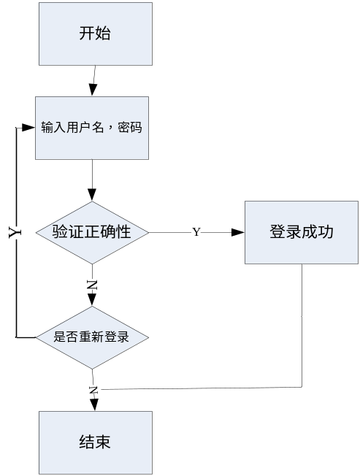
图5-1用户登录系统流程图
该功能的核心代码：
public boolean loginCheck(String adminName,String password){
String sql="select * from 管理员 where 账户ID=? and 密码=?";
Map m=db.getMap(sql, new Object[]{adminName,password});
if(m==null)
return false;
else
return true;}

5.1.2 录入基本信息功能设计
用户进入到系统后，选择录入基本信息可以添加专业，课程以及班级信息。这里以录入课程信息为例，选择课程信息录入功能可以进入到添加课程信息的界面，用户可以输入本学期需要添加的课程信息，输入完毕后点击确认按钮后系统会对输入的信息进行验证，最后反馈一个结果到前台页面。流程图如图5-2所示。
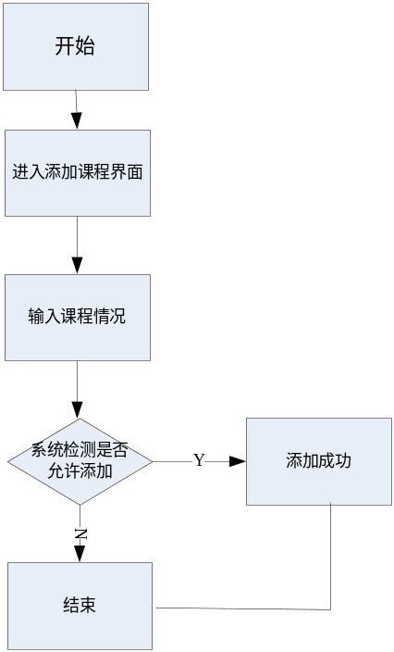
图5-2录入课程信息流程图
该功能的核心代码：
public int addCou(String name,String txt,String teacher,String time,String place,String money1,String money2,String cou_id){
int result=0;
String sql="insert into 课程信息 (课程号,课程名,代课老师,上课时间,上课地点,教学内容,校内收费,校外收费) " +" values(?,?,?,?,?,?,?,?)";
result=db.update(sql, new Object[]{cou_id,name,teacher,time,place,txt,money1,money2});
return result;}

5.1.3 管理基本信息功能设计
用户进入到系统后，选择管理基本信息可以管理专业，课程以及班级信息。进入到基本信息管理界面，选择需要修改或删除的专业，课程或班级信息，操作完毕后系统会对用户处理的信息进行验证，最后反馈一个结果到前台页面。详细的数据流程图如下图5-3所示。
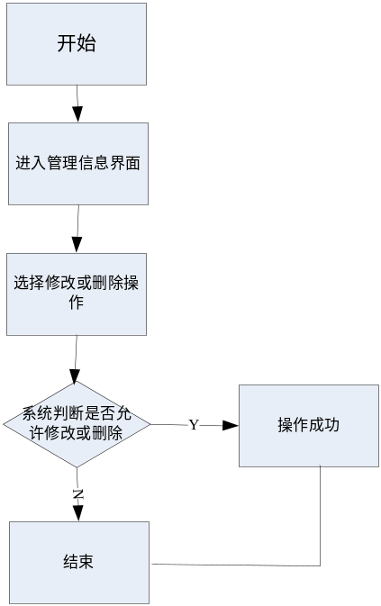
图5-3基本信息管理流程图
该功能的核心代码：
public int dealUpCou(String cou_id,String txt,String name,String teacher,String time,String place,String money1,String money2,String cou1_id){ int result=0;
String sql="update 课程信息 set 课程号=?,课程名=?,代课老师=?,上课时间=?,上课地点=?,教学内容=?,校内收费=?,校外收费=? where 课程号=?";
result=db.update(sql,newObject[]{cou_id,name,teacher,time,place,txt,money1,money2,cou1_id});
return result;}

5.1.4 搜索信息功能设计
如果用户需要查找某个信息时，可以通过系统中的搜素栏进行查找所需的信息。这里以搜索学员信息为例，进入系统界面点击学员信息管理选择打卡功能，需要用户输入学员的学号确定后系统在后台会进行相应的数据处理，最后将搜索的结果反馈给用户浏览。该功能的核心代码：
public List getStuID(String stu_id){
String sql="select * from 学员信息 where 学号=?";
return db.getList(sql, new Object[]{stu_id});
}
具体的数据流程图如下图5-4所示。
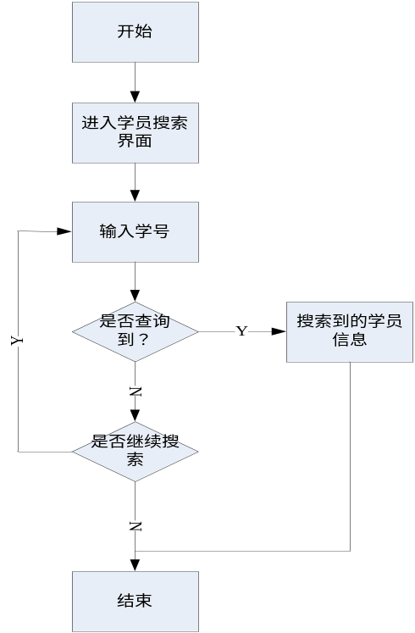
图5-4搜索学员信息流程图

5.1.5 录入报名信息功能设计
当用户需要录入报名信息时，进入系统后选择报名信息管理，进入录入报名信息界面，用户可以根据学员的基本信息和选课情况进行相应的输入和选择，最后系统将处理好的数据传到jsp页面供用户参考。具体的流程图如下图5-5所示。
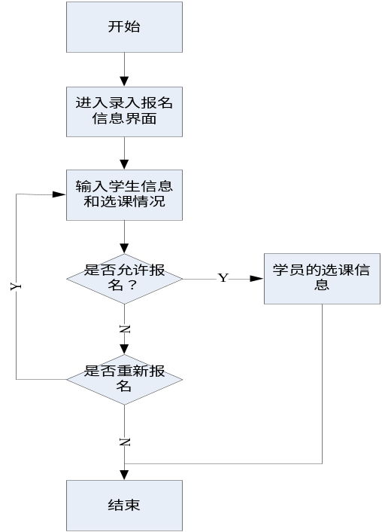
图5-5录入报名信息流程图
该功能的核心代码：
public int add(String name,String pass,String sex,String course,String type,String stuID,String number,String place,String date){
int result=0;
String sql="insert into 学员报名信息历史表(姓名,身份证编号,学号,类别,联系电话,家庭住址,性别,课程编号,报名时间,state)" +" values(?,?,?,?,?,?,?,?,?,?)";
result=db.update(sql, new Object[]{name,pass,stuID,type,number,place,sex,course,date,"0"});
return result;
}

5.1.6 记录缴费情况功能设计
当学员的选课信息都添加完毕过后，系统界面会根据学员所选的课程情况列出所需交的费用总和，用户可以在当前页面输入学员实际的缴费情况，点击打印清单按钮即可成功记录此信息。流程图如下图5-6所示。
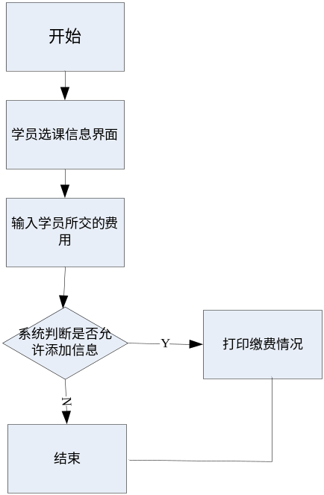
图5-6学员缴费流程图
该功能的核心代码：
public int addMoney(String pass,String money, String classID){
int result=0;
String sql="update 学员报名信息历史表 set 实际缴费=实际缴费+?, state=? where 身份证编号=? and FLAG=0 and 课程编号=? and datediff(dd,报名时间,GETDATE())<=180 " ;
result=db.update(sql, new Object[]{money,"1",pass,classID,});
return result;
}

5.2 系统界面设计

5.2.1 系统登录界面设计
本系统的登录界面设计主要采用了一张大图作为页面的背景，使用了css技术美化了界面的效果，使图片能与前台的登录窗口很好的相融合，并运用了javascript技术做出了移动特效，增添了页面的生动力。系统的登录界面效果图如下图5-7所示。
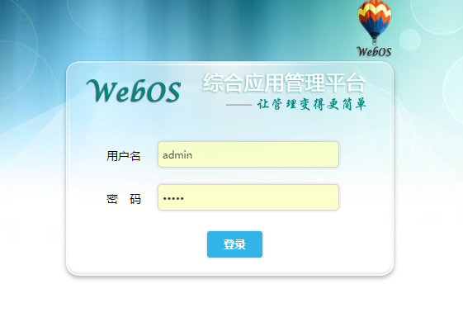
图5-7系统登录界面

5.2.2 系统首页设计
当用户通过登录界面输入了正确的用户名和密码后便可以进入到学校信息管理系统的首页界面进行相应的操作。
- 在首页中用户可以通过快捷按钮进入到相应的操作界面中，主要的功能有：学员报名信息录入、添加专业信息、学员信息浏览、课程信息管理、班级人员统计、班级详细报名情况、用户信息管理和报名情况及学员调动处理，具体的效果如图5-8所示。
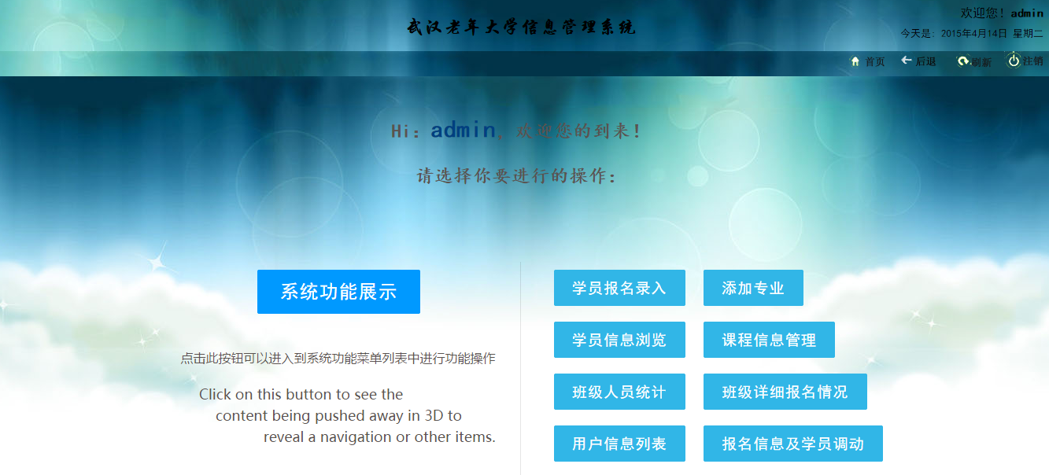
图5-8系统首页界面
- 当按下首页中的系统功能展示按钮时，用户可以浏览并操作本系统中所有的功能情况，详细的效果如图5-9所示。
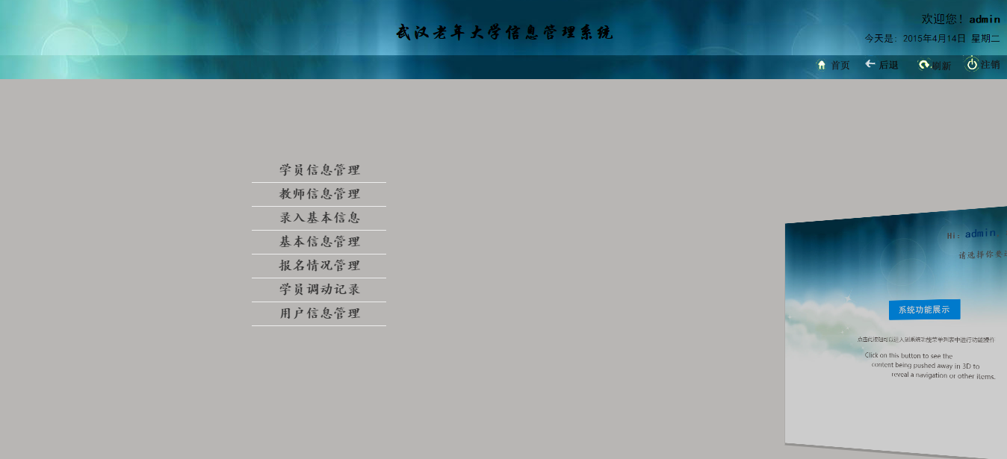
图5-9系统首页界面

5.2.3 学员报名设计
在学员报名界面中用户首先需要进入学员报名信息录入界面完成相关信息的记录，通过确认按钮然后进入到学员缴费界面完成学员的缴费输入，最后打印出缴费清单完成整个学员报名流程的处理。
（1）学员报名录入
用户通过首页中的学员报名录入按钮即可快速进入到学员报名信息录入页面，页面中提供了报名学员的基本信息以及所报班级信息的基本情况，其详细的界面如图5-10所示。
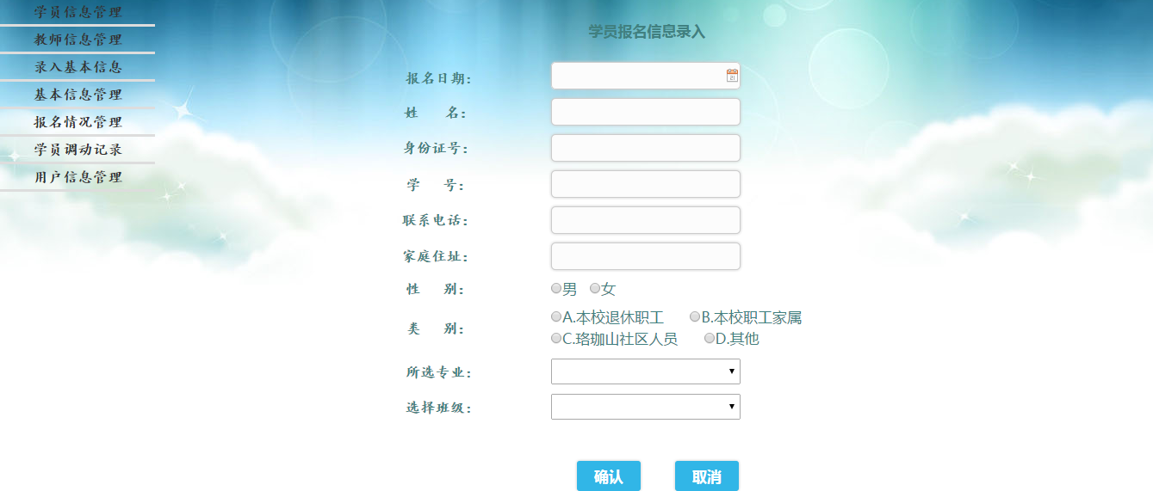
图5-10学员报名信息录入界面
（2）学员缴费处理
当学员的基本信息及选课完毕之后通过确认按钮即可进入学员缴费情况界面，用户可以在缴费界面输入学员实际的缴费情况，具体的界面如下图5-11所示。
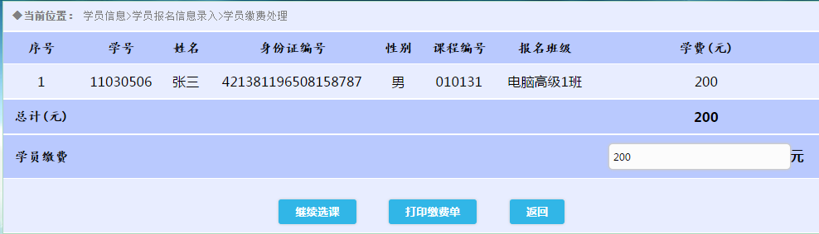
图5-11学员缴费界面
（3）打印缴费清单
在缴费记录完毕，单击打印清单按钮可以浏览学员所报的班级以及缴费信息，具体的效果如图5-12所示。

图5-12打印缴费清单界面
在此页面下通过打印预览按钮即可打印出页面的信息，基本的页面打印效果如下图5-13所示。
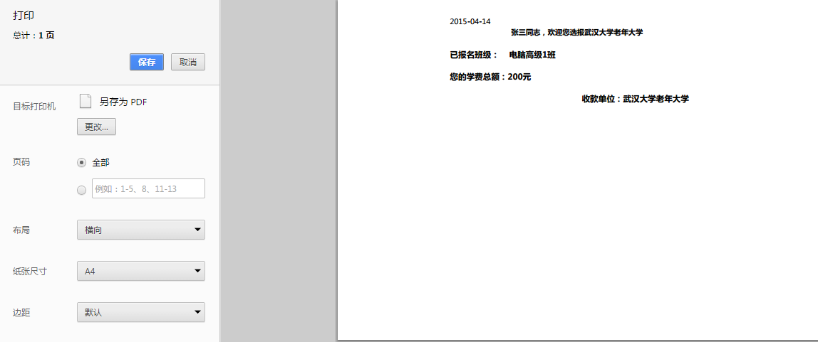
图5-13打印缴费清单界面

5.2.4 基本信息录入设计
进入系统点击左侧的录入基本信息导航栏即可录入专业、课程和班级的基本信息。
（1）录入专业信息
选择专业信息录入用户可以将本学期的专业信息添加到系统中，进入添加专业信息界面可以输入专业的ID编号、专业名称、班级ID和班级名称等信息，如图5-14所示。
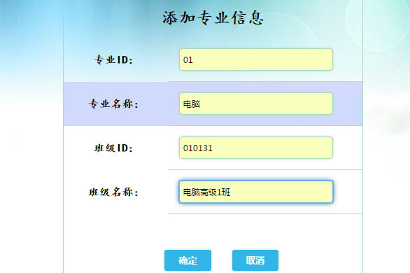
图5-14录入专业信息界面
（2）录入课程信息
选择课程信息录入即可进入到添加课程信息的界面，在此界面下用户可以输入和选择课程的基本信息，提交后由系统自动保存，需要注意的是课程的编号和名称必须在专业信息里面存在。效果图如图5-15所示。
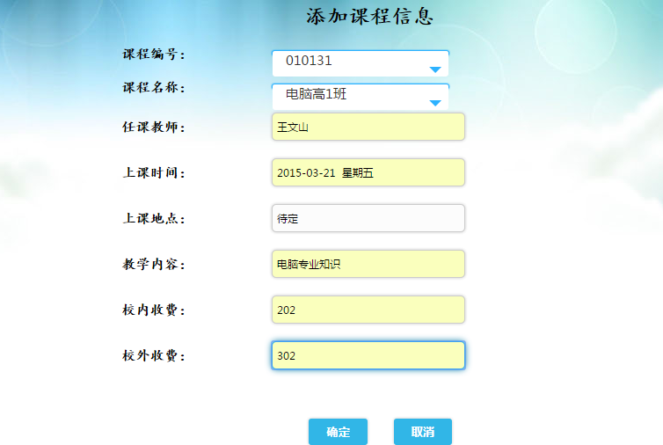
图5-15录入课程信息界面
（3）录入班级信息
课程录入完毕接下来就进入到录入班级信息界面，用户在此页面在输入和选择正确的信息后便可成功添加到系统中，如图5-16所示。
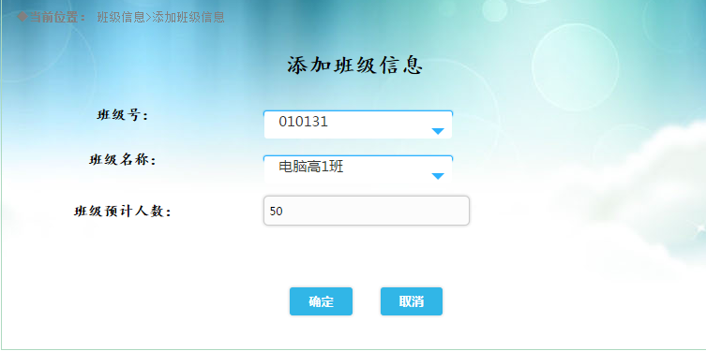
图5-16录入班级信息界面

5.2.5 学员报名信息管理设计
进入系统点击左侧的历史报名信息及学员调动即可查看历史的报名信息，缴费情况，学员报名信息搜索，学员的转班和退班的处理。具体的效果如图5-17所示。
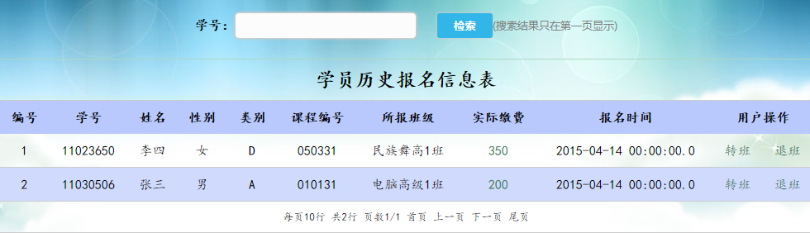
图5-17学员历史报名信息界面
（1）检索学员报名信息
进入到学员历史报名信息页面中从上面的搜索框中可以通过输入学号检测出某个学生的报名情况，具体的效果如图5-18所示。
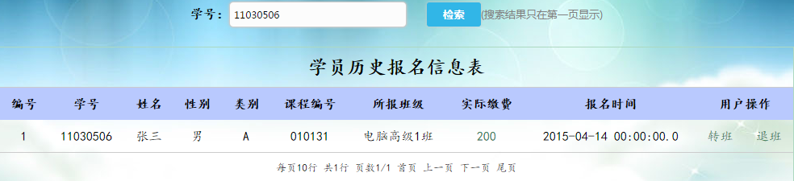
图5-18检索学员报名信息界面
（2）学员实际缴费情况
在学员历史报名信息界面中可以通过实际缴费下面的链接查看某个学生的缴费情况以及是否欠费状况，具体的效果如图5-19所示。
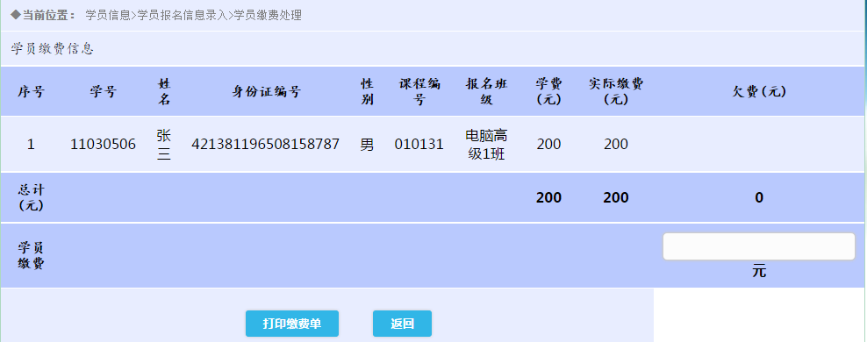
图5-19学员缴费情况界面
（3）学员转班处理
通过学员历史报名信息界面，选择用户转班操作可以进入到某个学生的转班界面，如图5-20所示。
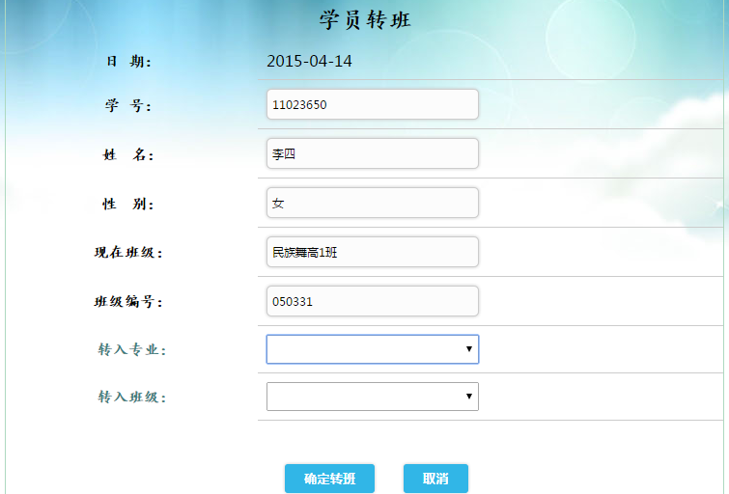
图5-20学员转班界面
（4）学员退班处理
通过学员历史报名信息界面，选择用户退班操作可以进入到某个学生的退班界面，如图5-21所示。
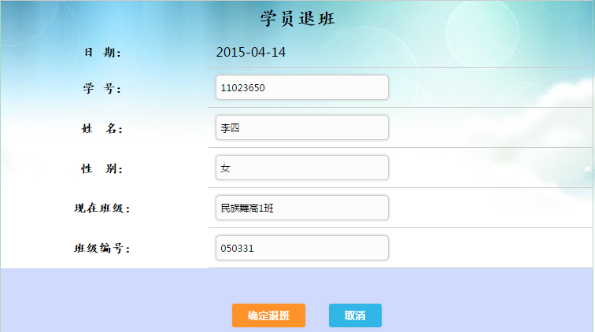
图5-21学员退班界面

6 结论
该系统是我帮一个武汉老年大学做的学校信息管理系统，刚开始接下这个项目时也有一点迷茫，不知道从何处下手，考虑到所学知识的有限性和时间的紧迫性，最终我决定采用JSP技术来实现系统的设计与搭建。在开发系统的过程中，也有遇到过各种各样的问题，例如在进行学员信息录入时，明明是按照规定输入了正确的信息，却总是提示报名失败信息，经过不断的翻阅教材以及在网上搜素相应的信息最终还是把问题很好的解决掉了。将近经过了半个月的时间最后我如期的完成了客户所要求的功能需求，得到了他们的一致好评。在此，我又特意的对系统的页面及功能做了一定的修改来当此次的毕业设计，系统完成以后我总结了该系统的一些优点和缺点。
（1）系统的优点：
- 本系统采用了MVC结构，清晰的确定了每个模块所需要放置的内容，便于系统后台信息的更改以及其它的操作。
- 界面简单，易于用户操作，本系统采用了分布式的菜单，将系统的全部功能进行了合理性的分类，这样一来，将会给用户一目了然的体验。
- 系统多方面采用了查询搜索按钮对用户需要操作的数据信息进行快速的处理，节约了不少的时间。
（2）系统的缺点：
虽然系统的大致功能已基本完成，但是由于自己知识和时间的局限性，很多地方做的不是那么的令人满意。例如，在录入学员报名信息时，由于存在一个学员选报多个班级的情况，而报名过后他们的学费是按所报班级的总和计算的，所以不便于将缴费的总和再划分到每条记录上去。除此之外，系统的功能过于简单，实用性还有待提高。

参考文献
[1] 徐人凤，曾建华.SQL Server 2000数据库及应用[M].北京：北京高等教育出版社，2004：108-123.
[2] 耿祥义，张跃平.Java面向对象程序设计[M].北京：清华大学出版社，2005：89-96.
[3] 张娜.Java Web开发设计教程[M].北京：清华大学出版，2007：310-318.
[4] 孙卫琴.Tomcat与Java Web开发设计详解[M].北京：电子工业出版，2009：140-148.
[5] 沈应逵.java web数据库系统应用开发与实例[M].北京：人民邮电出版社，2008：102-108.
[6] 冯燕奎，赵德奎.JSP实用案例教程[M].北京：清华大学出社，2004：70-100.
[7] 林上杰，林康司.JSP2.0技术手册[M].北京：电子工业出版社，2004：30-46.
[8] 温谦.HTML+CSS网页设计与布局从入门到精通[M].北京：人民邮电出版社, 2008：35-45.
[9] 毕建信.基于MVC设计模式的Web应用研究与实现[D].武汉：武汉理工大学，2006.
[10] 贺松平.基于MVC模式的B/S架构的研究及应用[D].武汉：华中科技大学， 2006.
[11] 陈刚.Eclipse从入门到精通[M].北京：清华大学出版社，2005：12-15.
[12] 杜波依斯.MySQL技术内幕[M].第4版.北京：人民邮电出版社，2011：56-60.
[13] 张银鹤.点石成金：JSP+Ajax网站开发典型实例[M].北京：电子工业出版社，2009：54-61.
[14] Weiss，MA.数据结构与算法分析：Java语言描述[M].第2版.北京：机械工业出版社，2010：88-90.
[15] 赵俊峰.Java Web应用开发案例教程：基于MVC模式的JSP+Servlet+JDBC和AJAX[M].北京：清华大学出版社，2012：62-66.

致谢

能够顺利的完成该系统的开发与设计我要特别的感谢我的同学朋友帮我接下此项目，让我拥有一个锻炼的机会。其次，我也要感谢武汉老年大学对我的信任与支持，使我对设计系统的流程有了更多的了解。再次，我也要感谢陈涛老师对我的系统设计提供的技术支持和胡成松老师对我的论文进行辅导帮助。最后，我要感谢所有教导计算机科学与技术的老师们，你们的辛勤劳动和不吝赐教的精神让学生我没齿难忘，我忠心祝愿你们身体健康，工作愉快！
在此，我也要感谢11级计算机科学与技术专业的所有同学，谢谢你们伴随着我走过了四个春秋，同时也给我的生活和学习都带来了无限的乐趣，希望你们都能找到自己理想的工作，事业有成，阖家欢乐！

